任务1 机房工具箱体验
1.接收机房工具箱.torrent双击后找到桌面上的压缩包：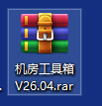
2.右键解压，找到文件夹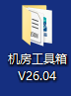
3.打开主程序体验。

任务2 思维导图认识
1.接收素材.torrent，双击打开，找到桌面上的文件夹：
2.双击安装xmind软件，出现这个界面点跳过：
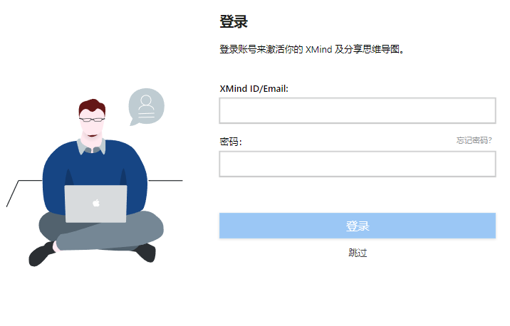
了解思维导图软件的作用：
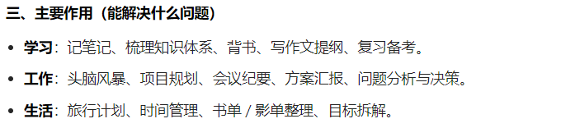

- 新建一个思维导图，你自己写一个中心主题+3个分支主题。【内容随便】

比如：一天 分为 上午，下午，晚上。

任务3 用豆包生成PPT
咱们的任务是：用任务：根据这个生成PPT：2024年度中国汽车数据信息.docx 这个文档为基准，喂给豆包让豆包生成PPT。

第一步：浏览器打开上面输入doubao.com
第二步：把这个文件粘贴过去，打字生成ppt
第三步：微调内容，然后选择生成，选择模板，最后下载。

铁道室设人工智能课程规定：
第一：超过10分钟不准进入课堂。
第二：后四排不准做人，否则视为当堂课旷课，超过3次旷课本课程不及格，请重修。

任务4 文字生成图片-文生图
- 找到桌面上的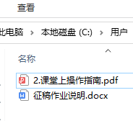，然后打开2.课堂上操作指南.pdf进行操作，体验豆包文生图功能。

2.打开征稿作业说明，按要求生成宣传你家乡的海报/图片，并把结果上传到平台。

任务5 数字人讲文物视频生成
- 大家接收桌面上的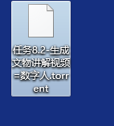，双击找到文件夹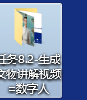。
- 观看成品效果一览2 数字人讲文物成片.mp4视频，了解数字人。
3.理解几点：第一个：文生图-利用文字生成对应的数字人形象。
第二个：说的字，这个叫做讲稿【大家经常会去旅游，旅游有人给你介绍/自己扫码介绍，就会有语音/视频在哪儿放，讲解这个景点】。
第三个：字幕，大家经常看B站有字幕。
4.跟着文件夹里面的步骤操作：
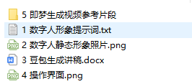
实战步骤如下：
- 首先：1.如何生成数字人？------->1 数字人形象提示词.txt
请大家参考数字人形象提示词.txt文件，自己想/找类似的图片，让豆包生成数字人形象。
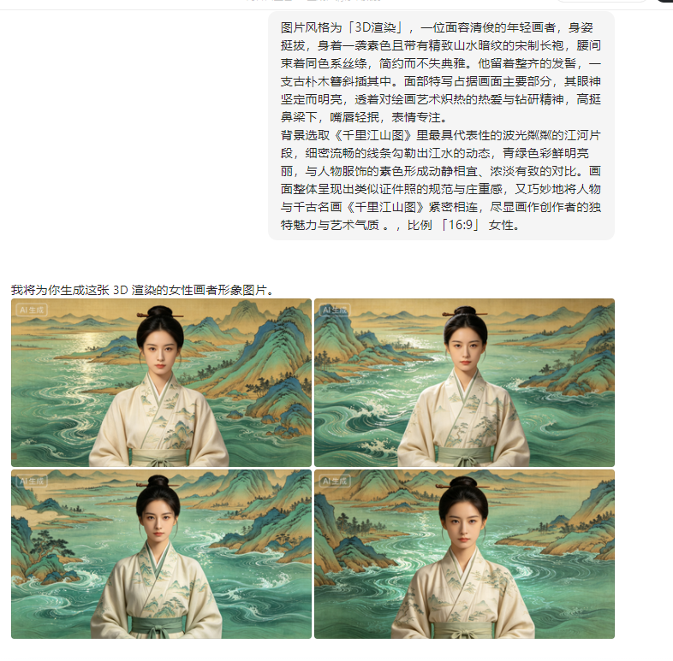 然后选择一张下载：



- 生成讲稿，或者说叫解说词。

方法：把3 豆包生成讲稿.docx 文件粘贴给豆包，然后说提示词，比如：参考这个文件，给我生成关于重庆嘉陵江的介绍文稿。
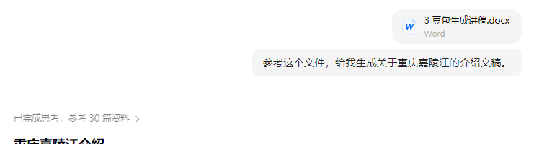
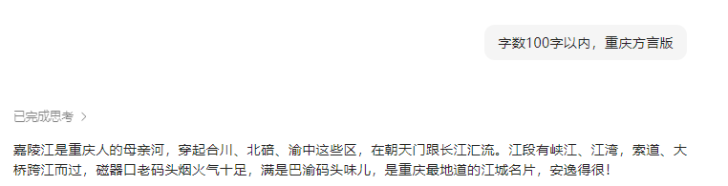
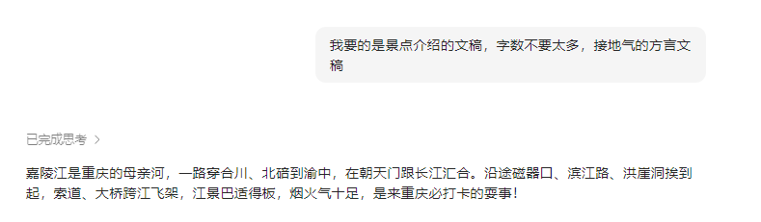
【嘉陵江】文稿介绍
嘉陵江是重庆的母亲河，一路穿合川、北碚到渝中，在朝天门跟长江汇合。沿途磁器口、滨江路、洪崖洞挨到起，索道、大桥跨江飞架，江景巴适得板，烟火气十足，是来重庆必打卡的耍事！
- 生成视频：用到即梦网站。https://jimeng.jianying.com/
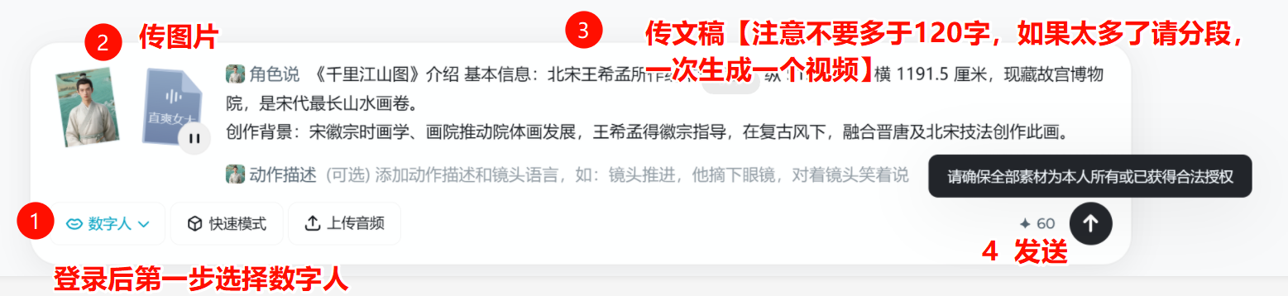
- 最后用剪映工具配音【方言】，生成字幕，作品完成。

